Главная функция семьи заключается в том, чтобы в воспитании и обучении ребенка исходить из его возможностей. Родители такого ребенка должны научиться регулировать степень психологической нагрузки, которая не должна превышать допустимого уровня.
Рождение в семье особенного ребенка в большинстве случаев изменяет весь ее уклад, влияет на психологический климат в семье. Часто семейные отношения ослабевают, чувство растерянности, подавленности являются причиной распада семьи, и лишь в небольшом проценте случаев семья сплачивается. Родителям следует стремиться сохранить прежний уклад семьи, дружеские отношения с близкими и друзьями. Ни в коем случае родителям не следует стесняться своего ребенка и отгораживаться от окружающей жизни.
Становление личности находиться в тесной связи со всеми сферами жизни семьи: организацией ее быта, эмоционально – нравственной атмосферой, существующими семейными традициями. Вот почему воспитание ребенка и организация его жизни начинаются, прежде всего, с воспитания самих себя, с организации жизни семьи, создания нравственных внутрисемейных отношений, обеспечивающих здоровый микроклимат. А от семейного микроклимата во многом зависит эффективность педагогических воздействий: ребенок более податлив воспитательным влияниям, если растет в атмосфере дружбы, доверия, взаимных симпатий.

ГУСО Нерчинский социально-реабилитационный центр «Гарант» Забайкальского края
«Семья и её роль в развитии и воспитании ребенка с ОВЗ»
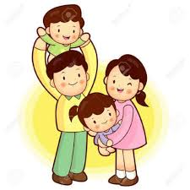

г.Нерчинск 2020 г.

